ГОД ЗАЩІІТНИКА ОТЕЧЕСТВА

УТВЕРЖДАЮ:

Заведующий МАДОУ № 18

________А.А. Берсенева

14.04.2025

**Положение**

**об организации мероприятий в рамках проекта «Победный май»**

1. **Общие положения**
   1. положение о мероприятиях в рамках проекта «Победный май» воспитанников и их родителей разработано в соответствии с Федеральным законом от 29.12.2012 № 273-ФЗ

«Об образован в Российской Федерации», уставом и годовым планом работы МАДОУ № 18 (далее — ДОД.

* 1. Мероприятия в рамках реализации проекта проводится на основании годового плана работы ДОО.
  2. Ответственность за своевременную организацию мероприятий возлагается на старшего воспитателя.
  3. Изменения и дополнения в положение вносятся педагогическим советом и принимаются на его заседании.
  4. Настоящее положение действует до принятия нового.

1. **Цель и задачи мероприятий**

# Участники

* 1. В мероприятиях принимают участие педагоги, воспитанники ДОО и члены их

семей.

# Сроки проведения

* 1. Мероприятия проводятся в течение апрель-май 2025 в соответствии с годовым

планом работы ДОО

1. **Порядок** **проведения мероприятий**
   1. **с 15.04.2025 по 30.04.2025** — конкурс «Война в семье» - истории участников войны, тружеников тыла, детей войны (Приложение 1)
   2. **24.04.2025** - музыкальная гостиная «Победный май» (Приложение 2)

5 3. **30.04.2025** — фотоконкурс «Ожившие фотографии военных лет» (Приложение 3)

* 1. **05.05.2025** — акция «Бессмертный полк»
  2. **09.05.2025** — митинг у мемориала, посвященный празднованию 80 — ей

годовщине победы в BOB

* 1. весь период — виртуальные экскурсии (старшая, подготовительная). См. ниже
  2. 27.05.2025 – Конкурс чтецов «Я войне эти строки посвящаю…»

**Исторические места боевой славы и информация:**

* Виртуальный тур «Мамаев Курган»)› - tour.volfoto.ru

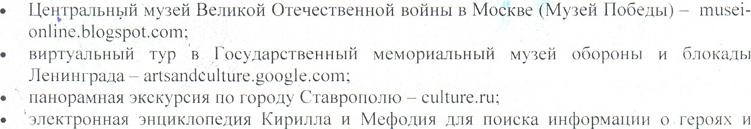

1. **Подведение итогов и награждение**
   1. По итогам проведения мероприятий организаторы вручают детям сертификаты участников, родителям — благодарственные письма.
   2. Педагоги, ответственные за проведение мероприятий, получают сертификаты организатора.